# Советую открыть область навигации (содержание)

1. Развертывание сервера

В качестве сервера у меня выступает ВМ Linux Ubuntu 20.04 на минималках.
# В ВМ
Установка ssh-сервера на ВМ:
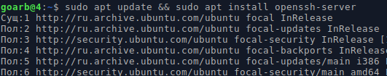
Проверка после установки:
- проверка статуса службы (должно быть active)
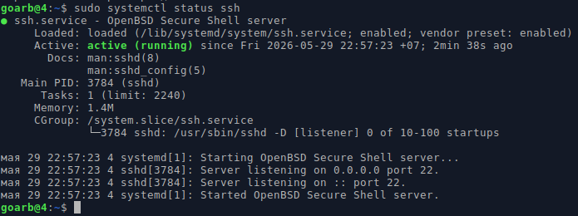
- проверка, слушает ли сервер порт: (должна быть строка, в которой указано, что процесс sshd слушает порт 22 (означает, что SSH-сервер готов принимать входящие подключения))
Определение ip адреса ВМ:
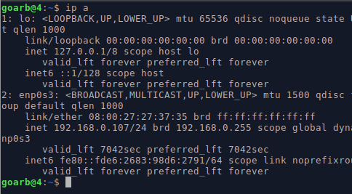
#На основном хосте
Подключение к серверу: (чтобы эта команда сработала у ВМ пришлось NAT поменять на Сетевой мост)
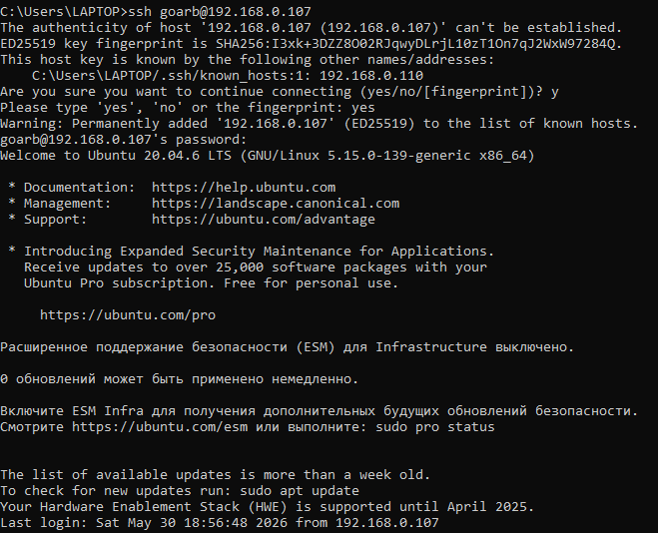

2. Некоторые установки

sudo apt update
(если выдаёт ошибку E: … , то сначала
sudo sh -c 'echo "deb [trusted=yes] https://pkg.jenkins.io/debian-stable binary/" > /etc/apt/sources.list.d/jenkins.list'
потом уже
sudo apt update
а если он выдаёт ошибку W: Ошибка GPG: https://pkg.jenkins.io/debian-stable binary/ Release: Следующие подписи не могут быть проверены, так как недоступен открытый ключ: NO_PUBKEY 7198F4B714ABFC68
то сначала
wget -q -O - https://pkg.jenkins.io/debian-stable/jenkins.io-2023.key | sudo apt-key add –
sudo apt-key adv --keyserver keyserver.ubuntu.com --recv-keys 7198F4B714ABFC68
(или даже только второе)
потом уже
sudo apt update)
sudo apt install python3.x # где x – версия # установка пайтона
sudo apt-get install python3-pip # установка pip
В моей ВМ уже был python (версии 3.8.10), так что его мне устанавливать не пришлось.
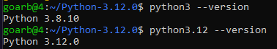

3. Установка необходимых библиотек

Первым делом мне нужно было скачать мой проект (в котором, собственно, лежит файл requirements.txt с списком нужных библиотек) с репозитория git. А потому нужно было установить git.
Установка git:
Клонирование репозитория в ВМ:
Создание виртуального окружения (куда и будут установлены библиотеки, чтобы не возникало конфликта версий):
sudo apt install python3.8-venv # если вдруг технологии venv ещё нет
cd /amo/lab_1
python3 -m venv venv
Теперь, когда виртуальное окружение создано, заходим туда, активируем его (для дезактивации deactivate) и устанавливаем библиотеки:
Чтобы проверить установленные библиотеки и их версии: pip list

4. Установка Jenkins

wget -q -O - https://pkg.jenkins.io/debian-stable/jenkins.io.key | sudo apt-key add -
sudo sh -c 'echo deb https://pkg.jenkins.io/debian-stable binary/ > /etc/apt/sources.list.d/jenkins.list'
sudo apt update
sudo apt install jenkins

5. Первый запуск Jenkins

Неудачная попытка запуска:
Для выявления проблемы:
- просмотр статуса службы
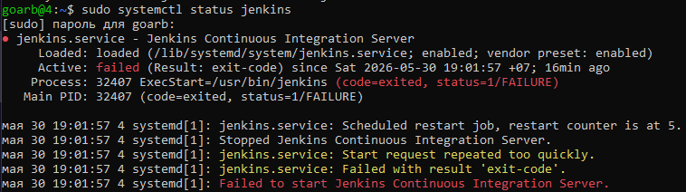
- просмотр журнала ошибок
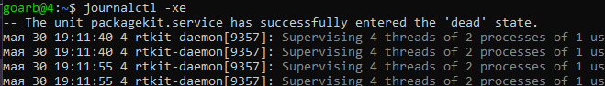
- неудачная попытка просмотреть посмотреть лог запуска Jenkins (оказалось, что такого файла нет)
- поиск других лог-файлов Jenkins
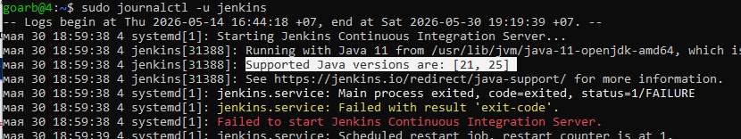
Вот и нашлась ошибка, надо качать java версии 21 или 25: (видимо. я забыла сделать это на пункте 2)
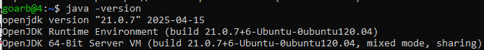
Перезагрузка и проверка статуса jenkins:
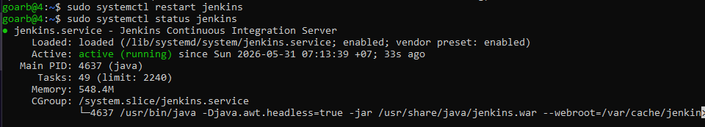
Отлично!
Jenkins успешно запущен: Строка Active: active (running) подтверждает, что сервис работает без ошибок.
Система сгенерировала пароль для первого входа: This may also be found at: /var/lib/jenkins/secrets/initialAdminPassword. Она указывает на файл, где хранится временный пароль администратора.
Получим начальный пароль из файла (нужен для первого входа в веб-интерфейс Jenkins)

6. Настройка Jenkins

Открываю в браузере IP-адрес сервера (http://192.168.0.107:8080).
При первом запуске требует ввести пароль из файла `/var/lib/jenkins/secrets/initialAdminPassword`:
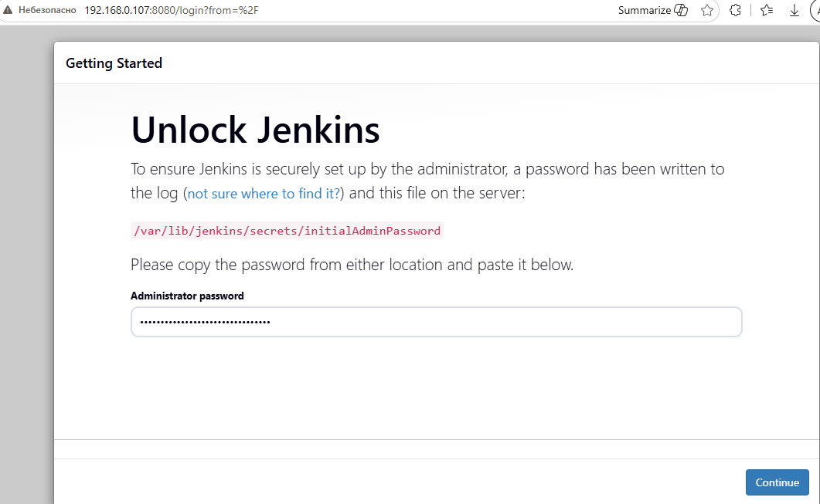
Установка рекомендованных плагинов:
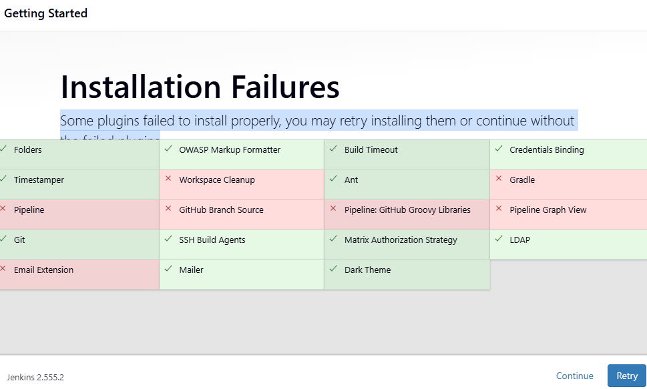
Некоторые плагины не установились, но ничего страшного. Если они понадобятся, их всегда потом можно установить вручную. (сказала я, а потом помучилась с их установкой; это оказалось легко, но я долго не могла понять, КАК это делается)
Создание пользователя:
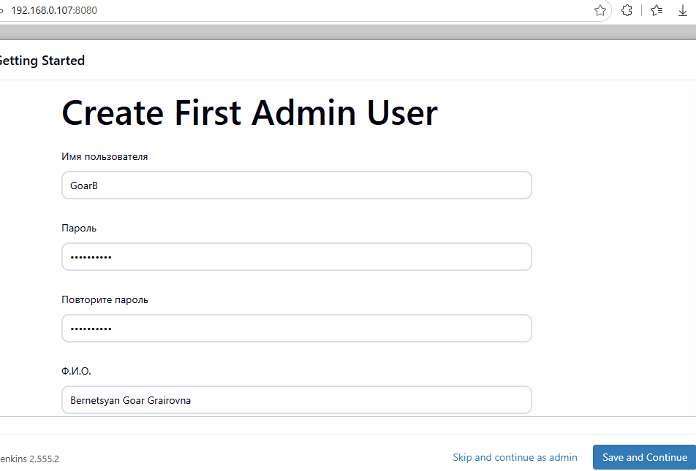

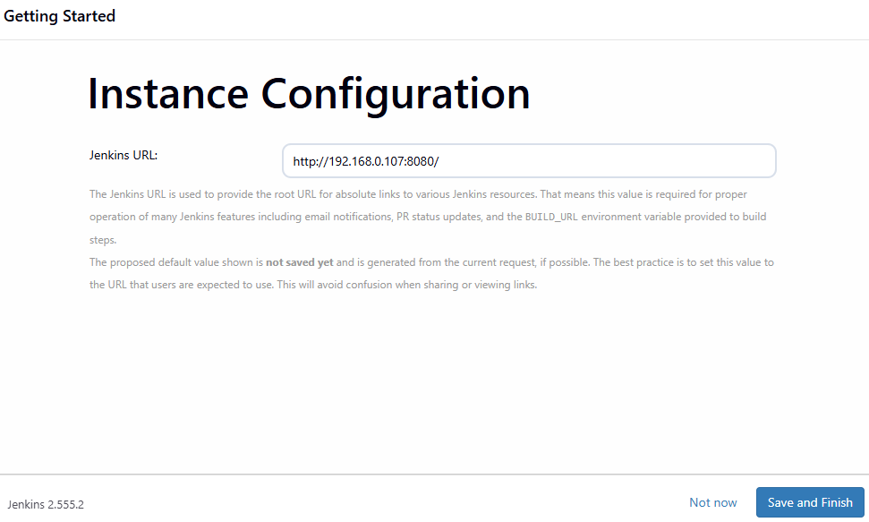

7. Создание Job в Jenkins

Теперь нужно создать проект (Job), который будет запускать ваши скрипты.
Нажимаю «Создать Item», ввожу имя (amo2) и выбираю тип со свободной конфигурацией (как в лекции):
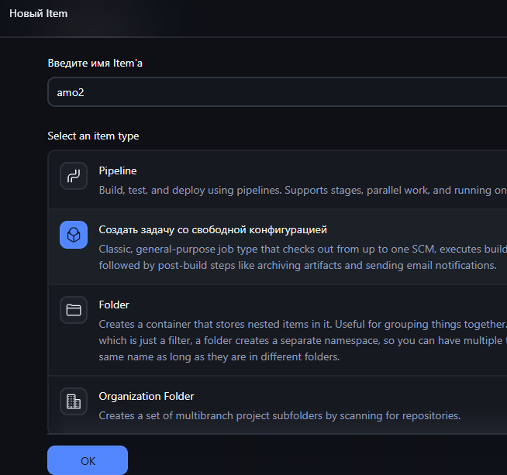
На главном экране нажимаю на созданный job и перехожу в его настройки:
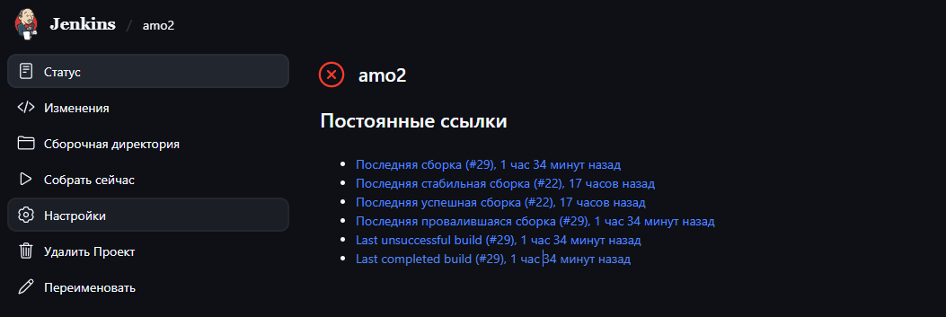
Спускаюсь в раздел «Шаг сборки», добавляю шаг и вставляю туда код из моего файла «pipeline.sh» (все скрипты см. в л/р №1):
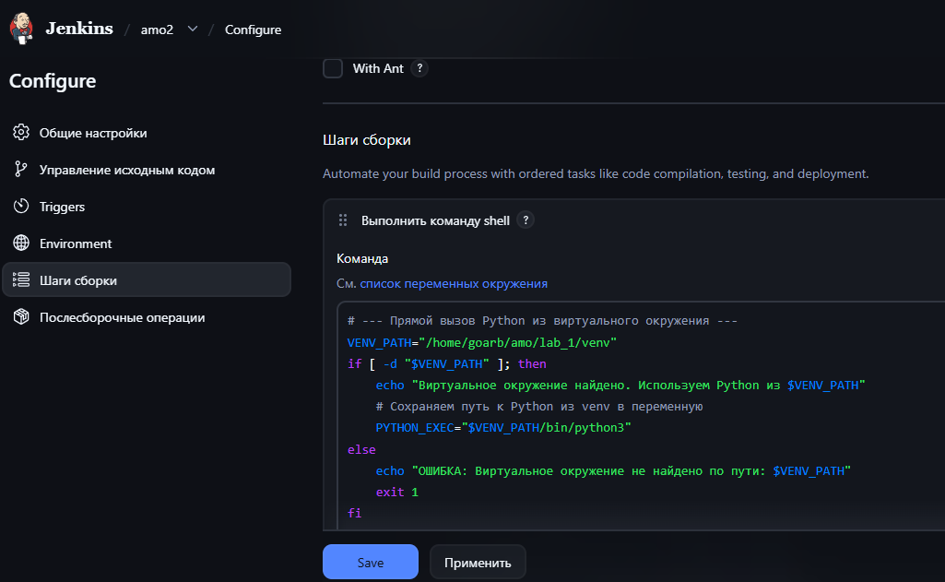
Далее «Применить» и «Save».

8. Запуск и получение результата

Нажимаю «Собрать сейчас», внизу слева вижу номер и статус сборки. Нажимаю на стрелку рядом и «Вывод консоли»:
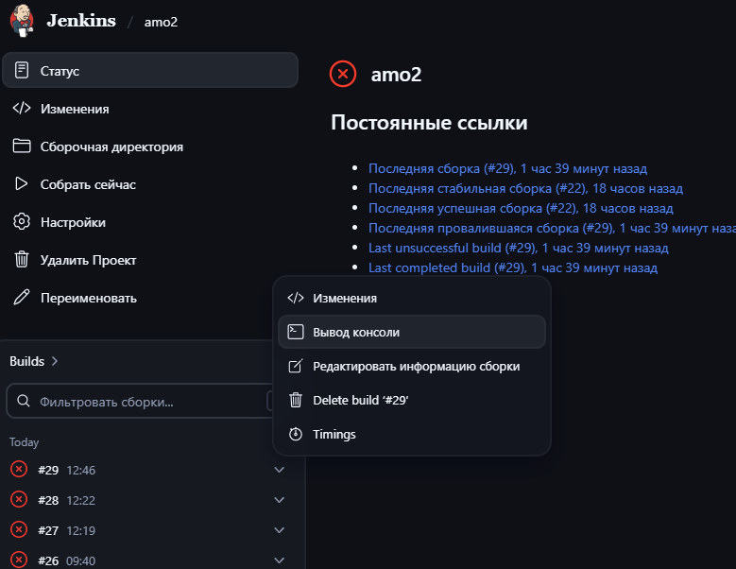
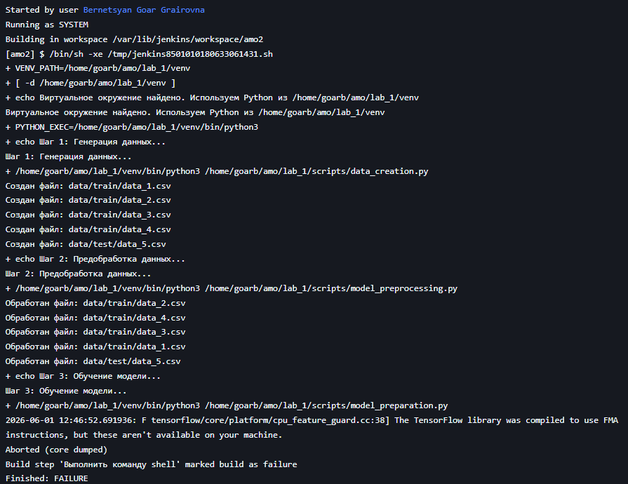
Как видно, не всё так радужно, как хотелось бы. На этапе обучения выдаёт ошибку:
F tensorflow/core/platform/cpu_feature_guard.cc:38] The TensorFlow library was compiled to use FMA instructions, but these aren't available on your machine.
Aborted (core dumped)
FMA (Fused Multiply-Add) - это набор инструкций процессора, который выполняет умножение и сложение в одну операцию. Это значительно ускоряет математические вычисления, которые являются основой работы нейронных сетей.
Я использую стандартный бинарный пакет TensorFlow (установленный через pip install tensorflow), который скомпилирован с поддержкой этих современных инструкций для достижения максимальной производительности. Однако мой процессор (или его текущая конфигурация в системе) не поддерживает набор инструкций FMA.
Честное слово, я пыталась исправить это (2 дня с утра до ночи), но это выше моих сил. Если бы мой процессор не был таким хиленьким, всё бы хорошо работало.
…пишу спустя ещё день попыток и пыток. У меня всё-таки получилось! Вы, наверное, не представляете, как этим горжусь, что не сдалась. На самом деле у меня были ОГРОМНЫЕ проблемы с версиями библиотек и пайтона, с их совместимостями. До этого я даже представить не могла, как это важно. В начале я даже не использовала виртуальное окружение, о чём конечно же сильно пожалела. Потом миллион раз скачивала и удаляла разные версии. Часто они даже не устанавливались, поэтому приходилось из интернета качать .whl файлы и уже их устанавливать. Как оказалось, библиотека TensorFlow много весит, и у меня было недостаточно места для её установки. Пришлось разбираться с общими папками и увеличением размера диска ВМ. Эта лабораторная на самом деле столькому меня научила!
Я удалила все установленные ранее библиотеки и установила следующие их версии:
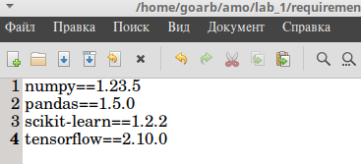
Это решило проблему!
Результат юбилейной 30-й сборки (полный файл также находится в репозитории под названием «Вывод консоли #30.txt»):
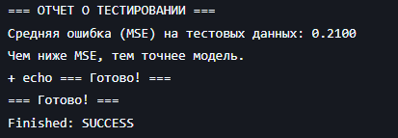
Ну и напоследок, вот какие файлы были созданы в результате сборки кода:
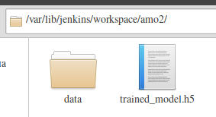
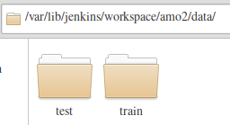
Спасибо, что дочитали до конца! (Мало кто из преподавателей так делает)

